**Đặc tả yêu cầu phần mềm “Đăng kiểm xe trực tuyến-OTO_REGISTRY”**

**Các thành viên nhóm:** Phạm Đức Vinh

Nguyễn Đức Việt

Nguyễn Long Thủy

Nguyễn Văn Hải

2. Các yêu cầu chức năng

2.1. Các tác nhân

Hệ thống phần mềm đăng kiểm xe trực tuyến có các tác nhân chính bao gồm Khách hàng, Nhân viên đăng kiểm và Quản trị viên. Khách hàng là những người sử dụng phần mềm để đăng ký lịch hẹn đăng kiểm và nhận thông tin về kết quả đăng kiểm. Nhân viên đăng kiểm sẽ sử dụng phần mềm để tiến hành kiểm tra và cập nhật kết quả đăng kiểm. Quản trị viên có trách nhiệm quản lý hoạt động của phần mềm, bao gồm cấu hình, bảo trì và nâng cấp để đảm bảo tính ổn định và an toàn của hệ thống.

2.2. Các chức năng của hệ thống

1. Đăng kí: Để truy cập được phần mềm người dùng bắt buộc phải đăng kí 1 tài khoản.

2. Đăng nhập: Chức năng này nhằm mục đínch xác thӵc người dùng khi tương tác với hệ thống nhằm cung cấp quyền cũng như phạm vi truy cập hệ thống.

3. Quản trị người dùng: Chức năng này cho phép quản trị viên quản lý và cập nhật thông tin của các người dùng trong hệ thống, bao gồm thêm mới, sửa đổi hoặc xóa tài khoản người dùng.

4. Đăng ký đăng kiểm: Chức năng này cho phép người dùng đăng ký lịch hẹn đăng kiểm xe. Người dùng có thể chọn thời gian và địa điểm để đăng kiểm xe.

5. Quản lý kết quả đăng kiểm: Chức năng này cho phép nhân viên đăng kiểm cập nhật kết quả đăng kiểm của xe sau khi đã kiểm tra. Hệ thống sẽ lưu trữ kết quả đăng kiểm và thông báo cho người dùng.

6. Thanh toán online: Chức năng này cho phép người dùng thanh toán phí đăng kiểm xe trực tuyến, giúp tiết kiệm thời gian và công sức.

2.3. Biểu đồ use case tổng quan

Biểu đồ 1:

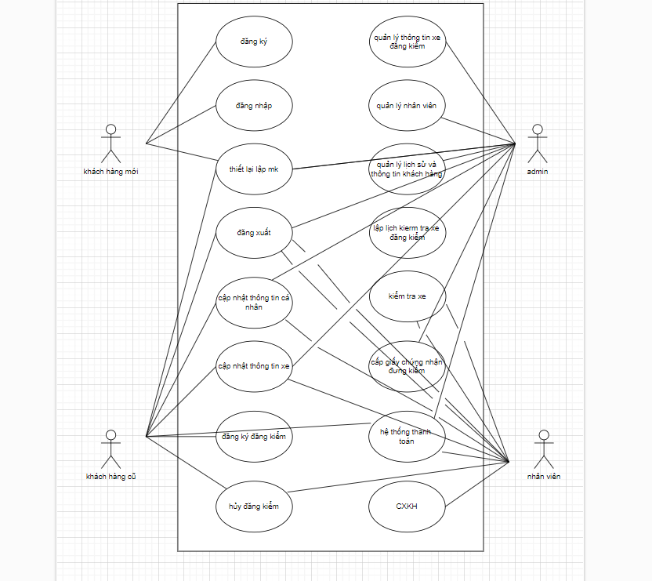

Biểu đồ 2:

2.4. Biểu đồ use case phân rã

2.4.1. Phân rã use case “Quản trị viên”

2.4.2. Phân rã use case “Khách hàng”

